A faire

Modèle de traitement :
Circuit

Insérer les écrans dans la présentation

Point de fonctions finaliser
Insérer les couts du projet et planning existant

Table des matères
1 Domaine et objectif de l’étude 3
1.1 Organisation 3
1.2 Donnée Existante 3
1.3 Vocabulaire 3
2 Modélisation de l’application 4
2.1 Modèle de communication des données 4
2.2 Modèle de traitement (MCT) 5
2.3 Modélisation des tables 6
2.4 Définition des classes 7
2.5 Interface avec la base de données 8
2.6 Structure de l’application 9
3 Application 10
3.1 Présentation des écrans 10
4 Charges du projet 11
4.1 Analyse du risque du projet 11
4.2 Calcul de la taille du projet 11
5 Offre pour l’acquisition de matériel 12
5.1 Demande 12
5.2 Offre 12
6 Plannification 14
6.1 Plannification du Projet 14
6.2 Répartition des ressources 15
6.3 Coût du projet 15
7 Conclusion 15

Domaine et objectif de l’étude

Organisation

Contactés par l’agence de voyage « Azur », société domiciliée à Sion ,l’objet du mandat repose sur les objectifs suivants :

- Etude pour la conception d’un logiciel adapté au besoin de l’entreprise en terme de création et analyse de circuit touristique et de la gestion de ces derniers.
- Proposition pour la mise à jour du parc informatique.

Les documents mis à disposition contenaient le résultats des interviews effectués ainsi que le modèle de communication (voir ci-dessous).
Notre démarche a consisté en définissant l’analyse de l’existant à l’aide d’un modèle de traitement des données, et de créer le concept de l’application à l’aide de modèle de classe,
Une étude de coût pour le parc informatique.
Une proposition de plannification du projet en cas d’accord.

Vocabulaire

Un certain nombre d’abréviation sont utilisée dans ce document, afin de faciliter la meilleure compréhension du projet, en voici les définitions.

MCC
Modèle conceptuel des données. Permet d’analyser les flux existant dans l’entreprise

MCT
Modèle de traitement.
Modélise la dynamique du système. Recherche des opérations nécessaires au système d’informations.

…

Modélisation de l’application

Modèle de communication des données
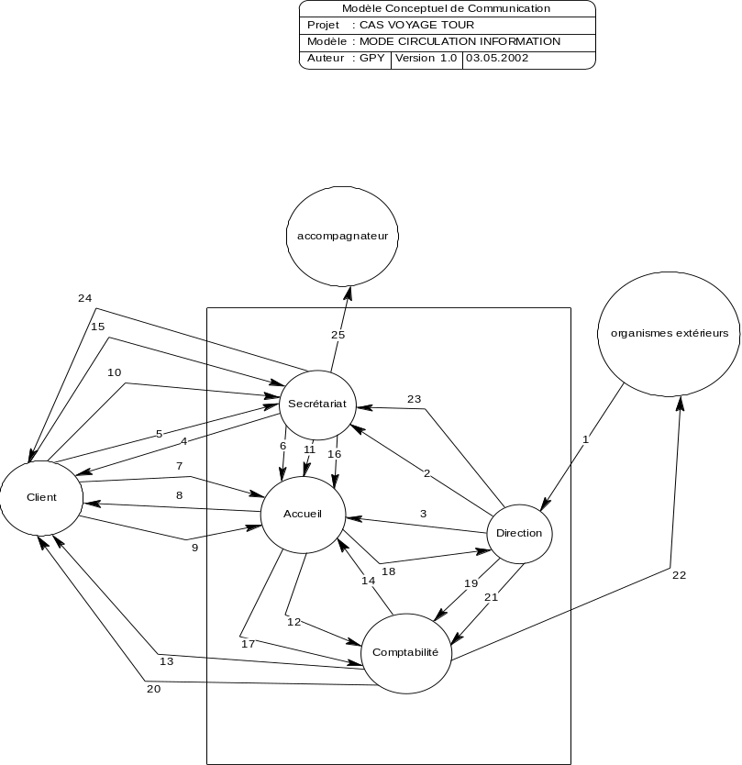

Ce modèle permet de répertorié les flux existants dans l’entreprise.

1 Informations des organismes extérieurs
2 Circuits actualisés
3 Circuits actualisés
4 Informations sur les circuits
5 Demande réservation par lettre
6 Demande réservation par lettre
7 Demande réservation par tél ou sur place
8 Réponse à la demande de réservation
9 Acompte versé sur place
10 Acompte versé par courrier
11 Acompte transmis (valant réservation)
12 Acompte transmis (valant réservation)
13 Réservation annulée non paiement du solde
14 Réservation annulée non paiement du solde
15 2ème versement
16 2ème versement
17 2ème versement
18 Transmission Etat des réservations définitives
19 Circuit touristique annulé
20 Remboursement client pour cause annulation
21 Décision maintien voyage
22 Règlement sommes dues
23 Etat Réservations définitives circuit maintenu
24 Convocation
25 Liste des clients convoqués

Modèle de traitement (MCT)
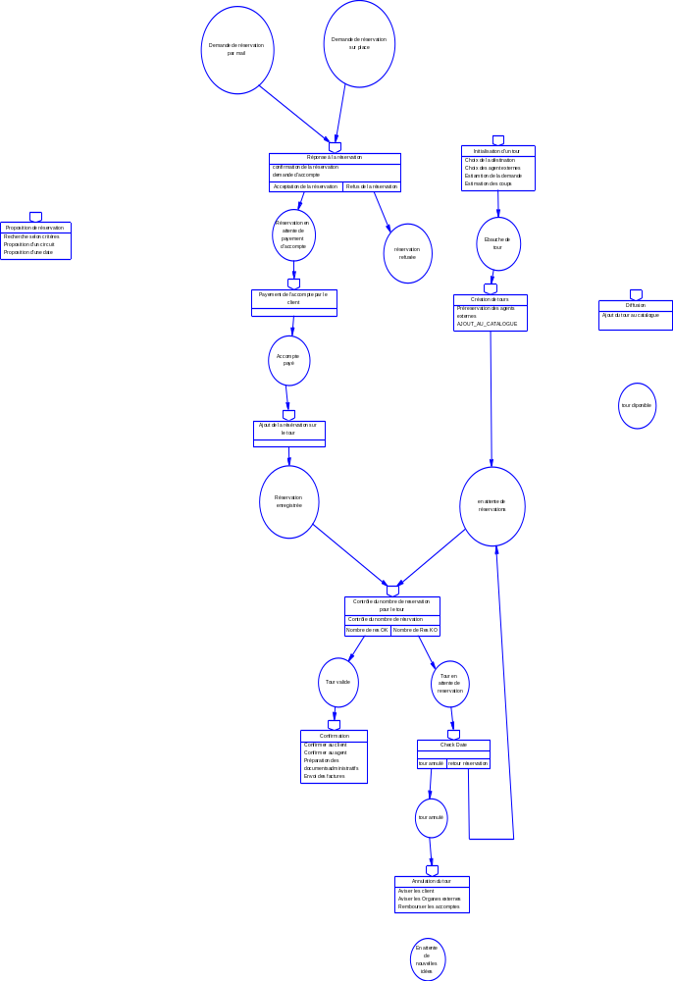

Modélisation des tables

Légende :

Clients (clts) Client participant au moins à un circuit
Villes (vle) Ville de passage des circuits
Accompagnant (acp) Accompagnant d’un circuit
Organismes (org) Organisme extèrne qui fournissent un service au client (Hôtels, restaurants, expositions.)
Participants (pti) Participant à un circuit (sélection de client)
Contacts (ctc) Contacte lors d’une étape d’un circuit. Organisme externe solicité lors d’une étape d’un circuit
Circuits (crt) Circuit

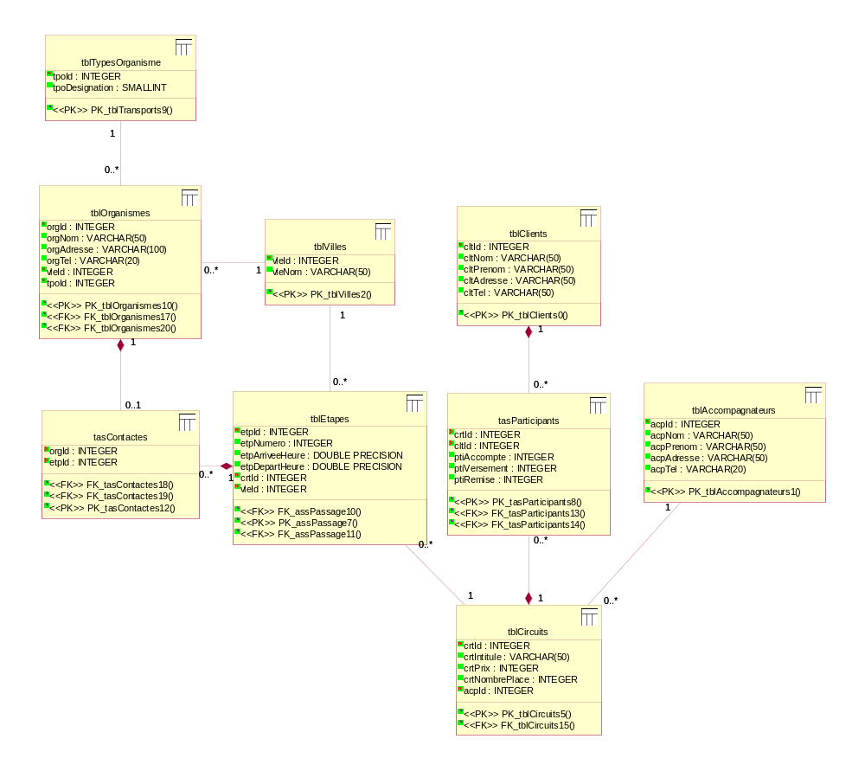

Définition des classes

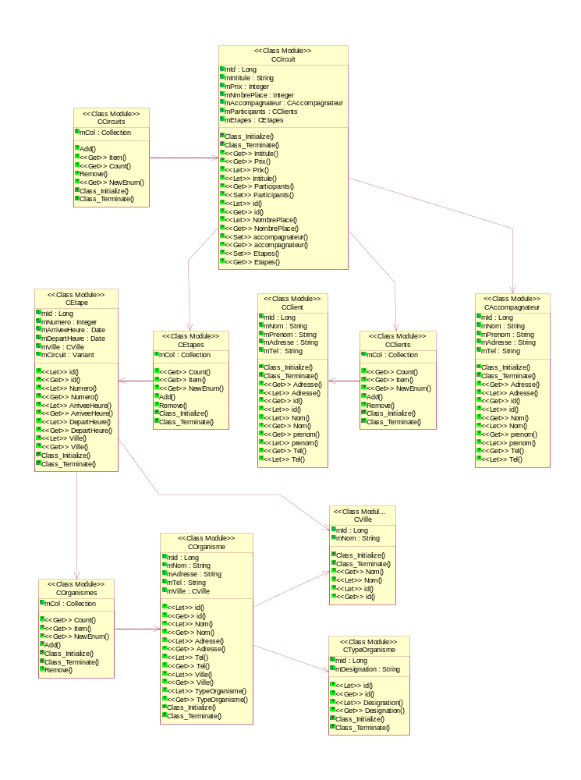

Interface avec la base de données

Chaque classe correspond à une table de la DB. Chaque classe gère les io sur la table en fonction de l’objet métier. Les classes qui gère des objets composés ont la référence sur la classe de la table des objets membres.

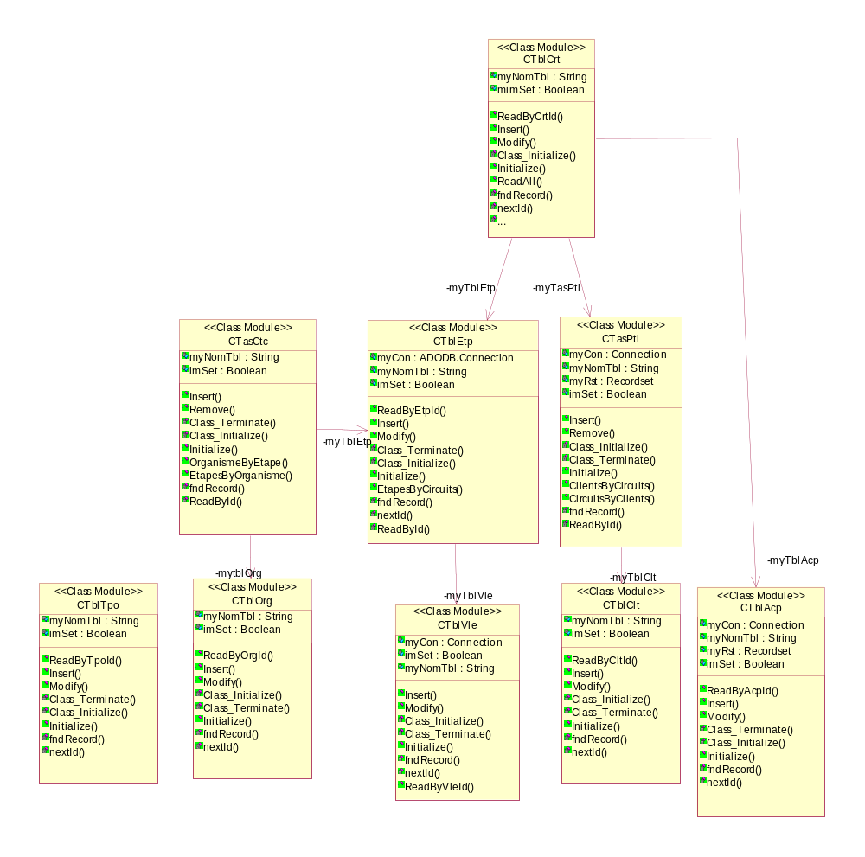

Structure de l’application
Interface utilisateur
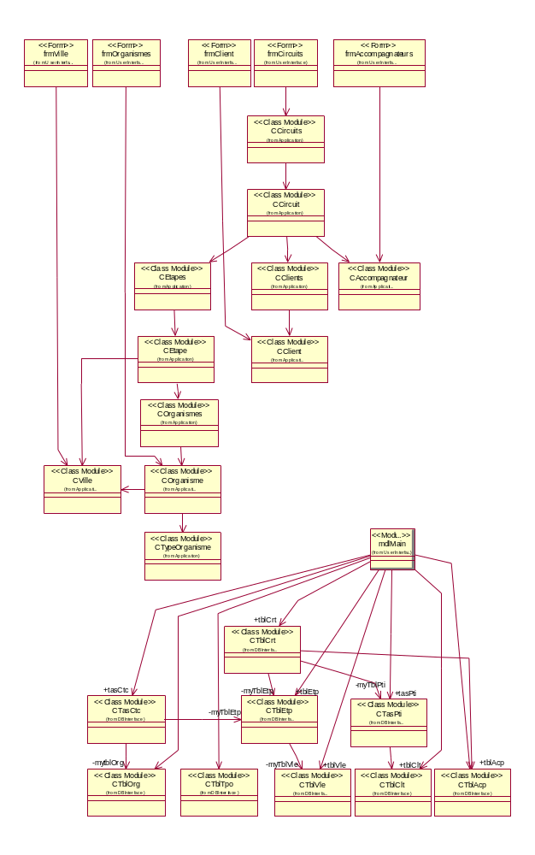
Objets Métiers
Application
Interface avec la BD

Application

Présentation des écrans

Charges du projet

Analyse du risque du projet

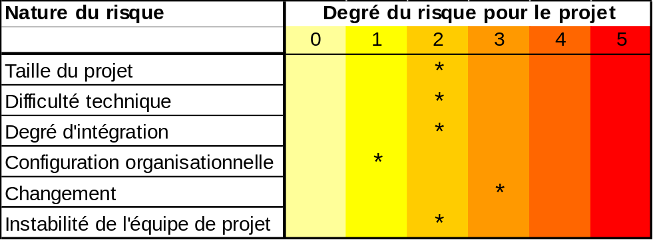
Ce projet de petite taille est défini par des objectifs clair. Il ne rencontrera aucune difficulté technique particulière. Les procédures de décision seront facile à mettre en place.
On remarquera néanmoins un changement de matériel et un nouveau logiciel qui nécessitera une acclimatation et une formation adéquate de la part des collaborateurs.

Calcul de la taille du projet

Ajouter le tableau de calcul de la taille du projet (à finir)

Offre pour l’acquisition de matériel

Demande
Afin de satisfaire la demande de la société « Azure S.A. » une analyse de prix a été effecutée. Elle comporte l’achat d’un poste de travail équipé d’un logiciel de bureautique et d’une imprimante laser pour la direction, la comptabilité, la reception, le secrétariat. Ainsi qu’un serveur de sauvegarde des données.

Offre


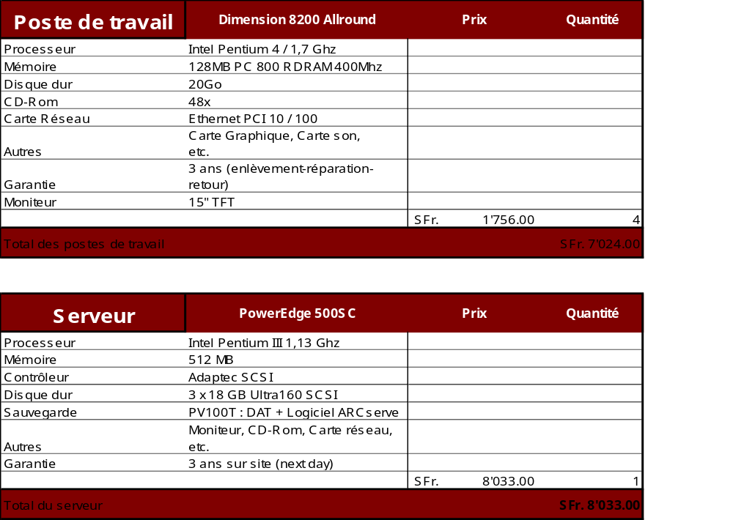

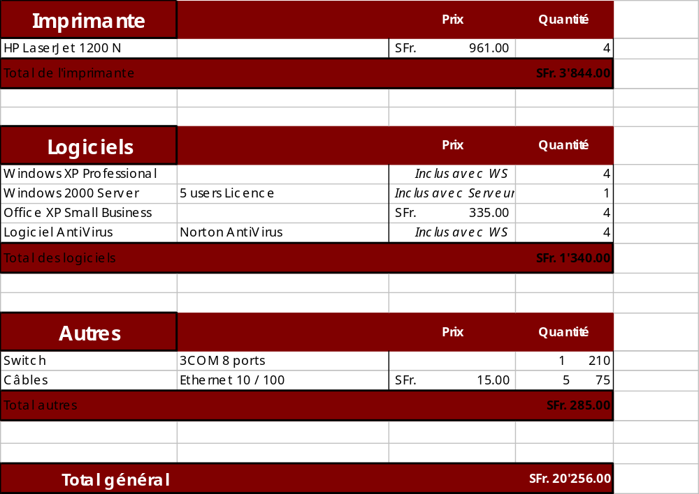

Plannification

Plannification du Projet

Insérer le planning MS Project (existant)

Répartition des ressources

Insérer ressources MS Project Existant

Coût du projet

Insérer le coût du projet Existant

Conclusion

Bof

